万豪沙美行程单
产品编号 | 001172224875191 | 出发地 | 上海浦东机场 | 目的地 | 曼谷-芭堤雅
行程天数 | 6 | 去程交通 | 飞机 | 返程交通 | 飞机
参考航班 | 参考航班：上海-曼谷 HO1361 1740-2115（此为参考航班，以实际开票为准）
产品亮点 | 大皇宫+玉佛寺--金属城堡-唐人街-罗勇府
产品介绍 | 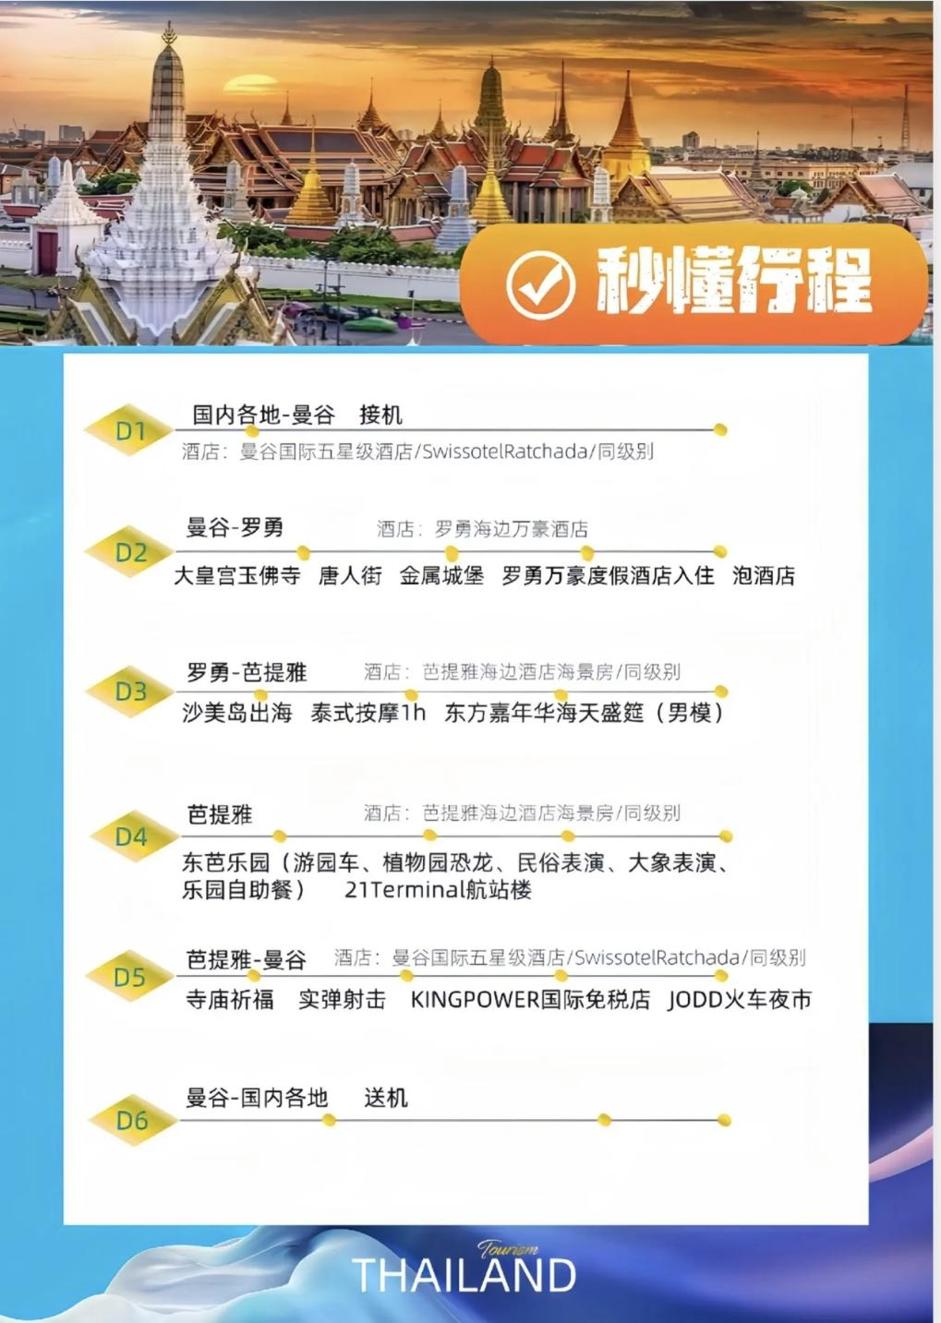  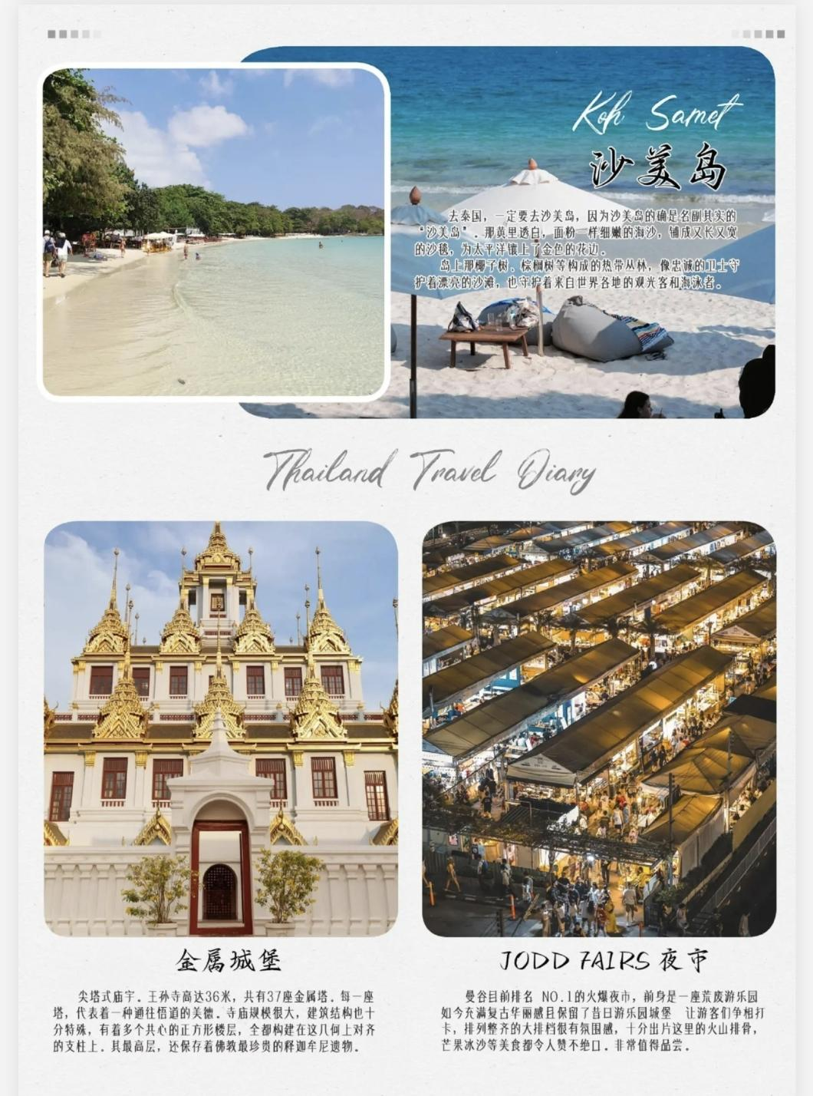  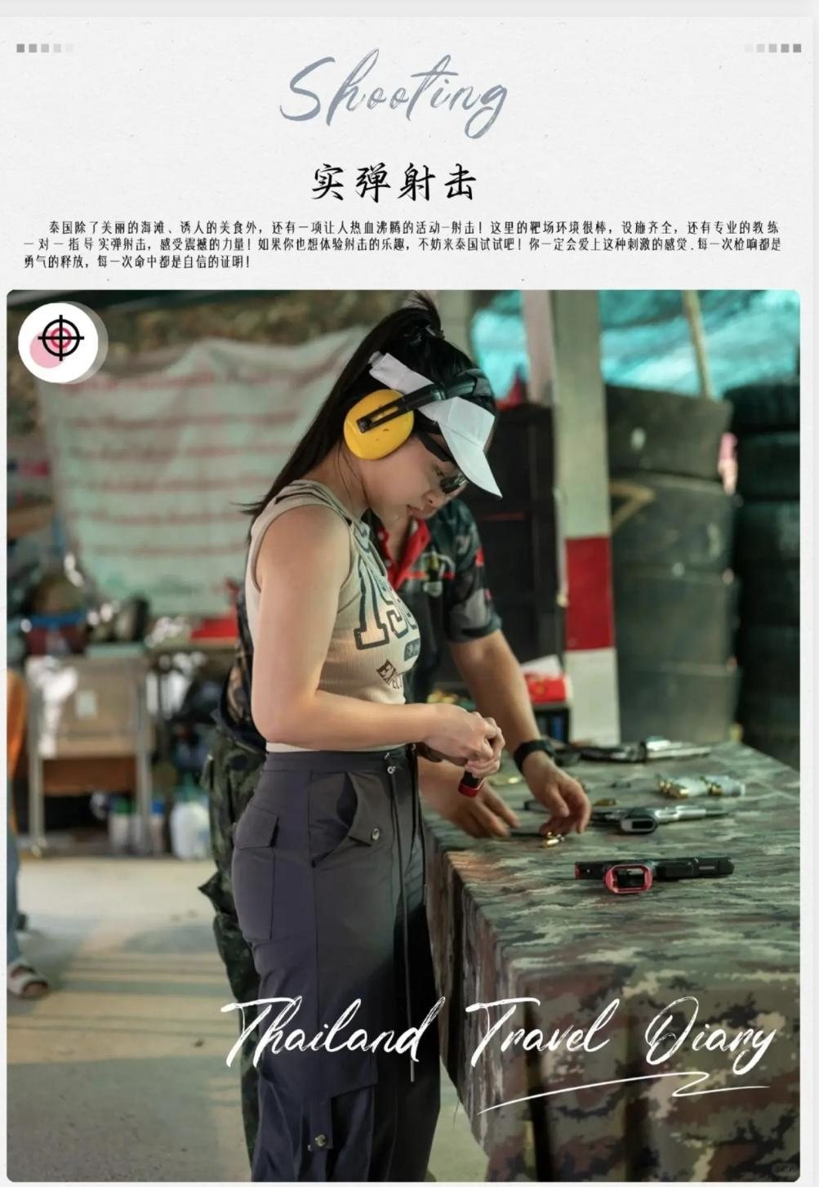  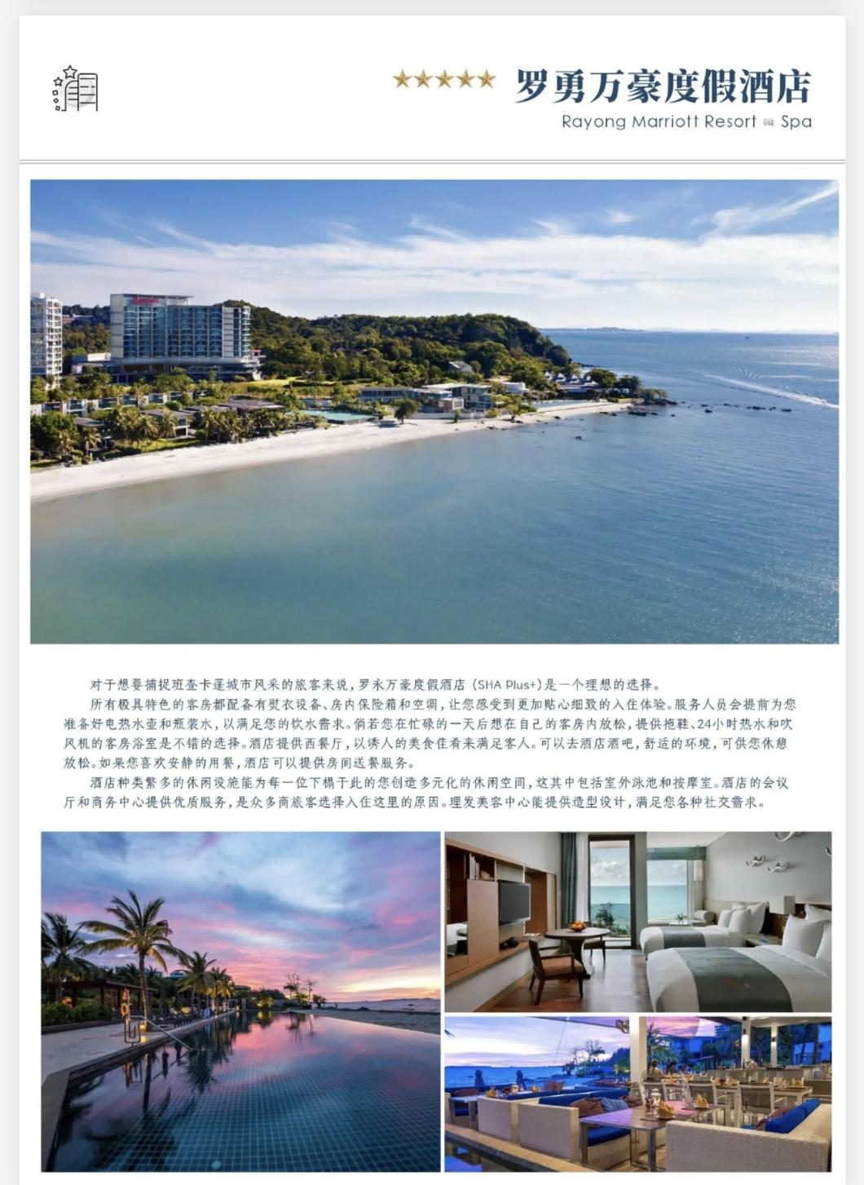  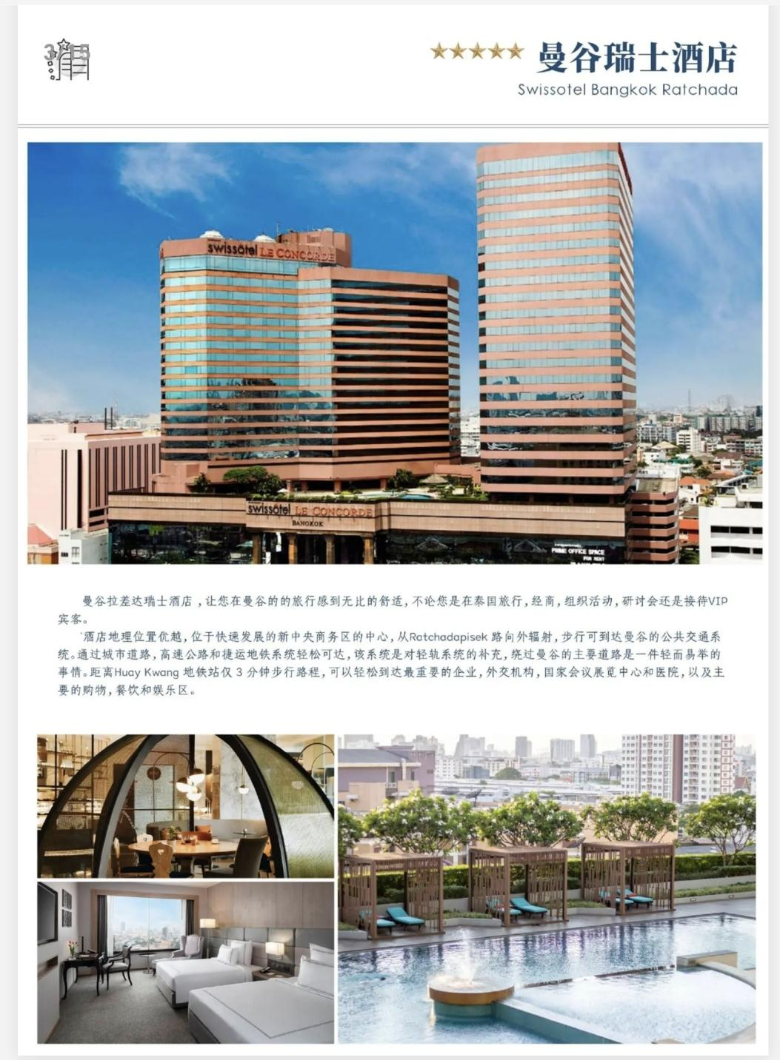  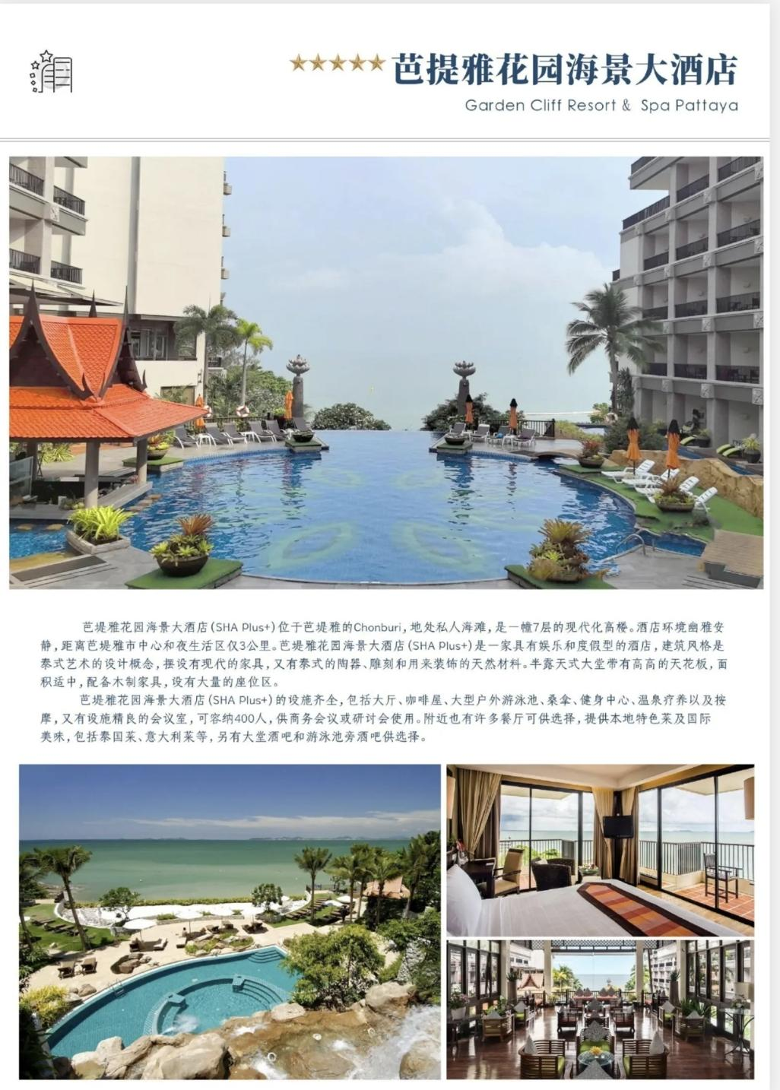
行程安排
D1
行程详情 | 航班：上海-曼谷 HO1361 1740-2115（此为参考航班，以实际开票为准）  航班：上海-曼谷 HO1361 1740-2115（此为参考航班，以实际开票为准）
用餐 | 早餐：X 午餐：X 晚餐：X
住宿 | 曼谷飞越大酒店(The Grand Fourwings Convention Hotel Bangkok)/曼谷拉差达瑞士酒店(Swissotel Bangkok Ratchada)/曼谷湄南河畔华美达广场酒店(Ramada Plaza by Wyndham Bangkok Menam Riverside)或同级（境外酒店不挂星级，酒店参考标准按照携程或 Agoda 或 Booking 网评标准）
D2
行程详情 | 大皇宫+玉佛寺--金属城堡-唐人街-罗勇府  大皇宫+玉佛寺--金属城堡-唐人街-罗勇府
用餐 | 早餐：酒店内 午餐：X 晚餐：X
住宿 | 罗永万豪度假酒店(Rayong Marriott Resort & Spa)或同级（境外酒店不挂星级，酒店参考标准按照携程或 Agoda 或 Booking 网评标准）
D3
行程详情 | 沙美岛出海游--泰式古法按摩-东方嘉年华游轮【海天盛筵派对+男模+人妖+顶层甲板海鲜自助晚餐】  沙美岛出海游--泰式古法按摩-东方嘉年华游轮【海天盛筵派对+男模+人妖+顶层甲板海鲜自助晚餐】
用餐 | 早餐：酒店内 午餐：X 晚餐：游轮海鲜自助餐
住宿 | 芭堤雅花园海景大酒店(Garden Cliff Resort & Spa Pattaya)/芭堤雅圣殿帕答纳酒店(The Sanctuary Resort Pattaya, BW Signature Collection)/龙虎滩花园酒店及亭阁(Long Beach Garden Hotel & Pavilions)或同级（境外酒店不挂星级，酒店参考标准按照携程或 Agoda 或 Booking
D4
行程详情 | 东芭乐园(游园车、植物园恐龙、民宿表演、大象表演）--芭提雅21 航站楼  东芭乐园(游园车、植物园恐龙、民宿表演、大象表演）--芭提雅21 航站楼
用餐 | 早餐：酒店内 午餐：东芭乐园自助餐 晚餐：X
住宿 | 芭堤雅花园海景大酒店(Garden Cliff Resort & Spa Pattaya)/芭堤雅圣殿帕答纳酒店(The Sanctuary Resort Pattaya, BW Signature Collection)/龙虎滩花园酒店及亭阁(Long Beach Garden Hotel & Pavilions)或同级（境外酒店不挂星级，酒店参考标准按照携程或 Agoda 或 Booking
D5
行程详情 | 神殿寺---实弹射击-KING POWER免税店-JODD FAIRS夜市  神殿寺---实弹射击-KING POWER免税店-JODD FAIRS夜市
用餐 | 早餐：酒店内 午餐：X 晚餐：X
住宿 | 曼谷飞越大酒店(The Grand Fourwings Convention Hotel Bangkok)/曼谷拉差达瑞士酒店(Swissotel Bangkok Ratchada)/曼谷湄南河畔华美达广场酒店(Ramada Plaza by Wyndham Bangkok Menam Riverside)或同级（境外酒店不挂星级，酒店参考标准按照携程或 Agoda 或 Booking 网评标准）
D6
行程详情 | 全天自由活动（12点退房，您可以在酒店前台寄存行李）—约定时间前往机场  全天自由活动（12点退房，您可以在酒店前台寄存行李）—约定时间前往机场
用餐 | 早餐：酒店内 午餐：X 晚餐：X
住宿 | 无
费用说明
费用包含 | 1：旅游合同中已经列明的费用；
费用不包含 | 1：旅游合同中已经列明的不包含的费用
其他说明
预订须知 | 以上行程仅供出发前旅客参考，正确行程、航班及旅馆以行前说明会资料/出发前通知为准。
温馨提示 | 注：泰国酒店均不挂星，我们以携程/AGODA等权威网站标注为准，当地品牌泰式五星为网评4星，国际五星酒店为网评5星，特此说明，如遇旺季无法保证房型以及入住酒店顺序，感谢您的谅解。
退改规则 | 本团为团队切位机票产品，团队机票不可取消、改期。签约交款后，如您取消降收取全额机票损失以及其他损失，敬请理解！
签证信息 | 签证须知：中国大陆护照免签
报名材料 | 护照首页
保险信息 | 我社已赠送“旅游意外险”伤残身故赔偿金最高为30万元整（含新冠医疗保险）。
保险信息 | 目的地国家公共机关信息： 泰国旅游局 http://www.tatbjs.org.cn/

